Любят Родину не за то, что она велика, а за то, что своя. (Сенека).

Группа
«Ладушки»
Предлагает
цикл бесед о Родине

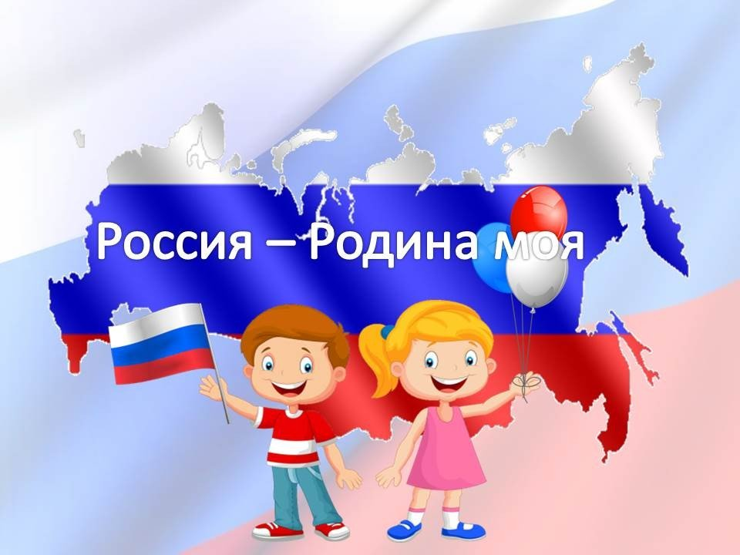

Чувство Родины… Воспитание его у ребенка начинается с отношения к семье, к самым близким людям: матери, отцу, бабушкам, дедушкам. Это корни, связывающие его с родным домом и ближайшим окружением.
Чувство Родины начинается с восхищения тем, что видит перед собой малыш, чему он изумляется и что вызывает отклик в его душе… И хотя многие впечатления ещё не осознаны им глубоко, но, пропущенные через детское восприятие, они играют огромную роль в становлении личности патриота.

«Россия – Родина моя!»

Цель: формировать у детей представление о России как о родной стране.
1.Назови страну, в которой ты проживаешь?
2. Как называют людей, чья Родина – Россия?
3. Как называется город, который является столицей нашей Родины?
4.Как зовут президента нашей страны?
5.Назовите основные символы государства.
6.Что же такое гимн?

«Моя семья»

Цель: познакомить с понятием «семья», прививать духовно-нравственные ценности.
1.В каком городе ты живешь?
2.Что такое семья?
3.С кем ты живешь?
4. Как зовут твоих родных?
5. Что вы любите делать вместе?

«Армия в наши дни»

Цель: формировать представление детей о российской армии и воинах, о празднике День защитника Отечества; воспитывать уважение к защитникам Родины.
1.Кто такие защитники Отечества?
2. Какие рода войск ты знаешь?
3. А как ты думаешь, зачем нужно столько родов войск?
4. Что же делают солдаты в мирное время?
5. Чтобы суметь победить врага, какими должны быть солдаты и офицеры?
6.А чтобы такими стать, что нужно делать?

